Ссылка на сайт - <https://smokestore.su/>

1. При нажатии на сердечко, товар добавляется в избранное. Но появляется надпись «удалить из избранного», а должно просто сердечко стать красным и удаляется из избранного повторным нажатием.

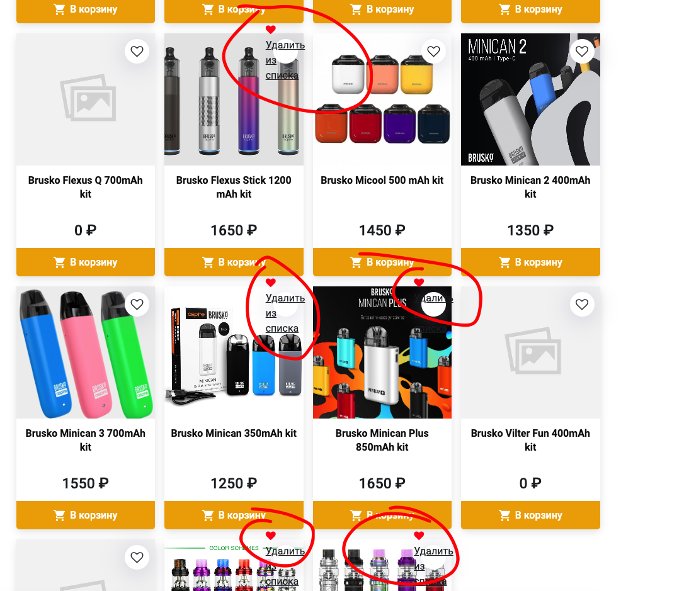

1. На сайте отображаются товары которых нет в наличии. В Настройках расширения ставили, чтобы отображались только товары по наличию, но почему-то все равно отображаются
2. Так же, карточки товаров идут не ровно по отношению друг к другу (выше ниже), нужно сделать одной высоты. 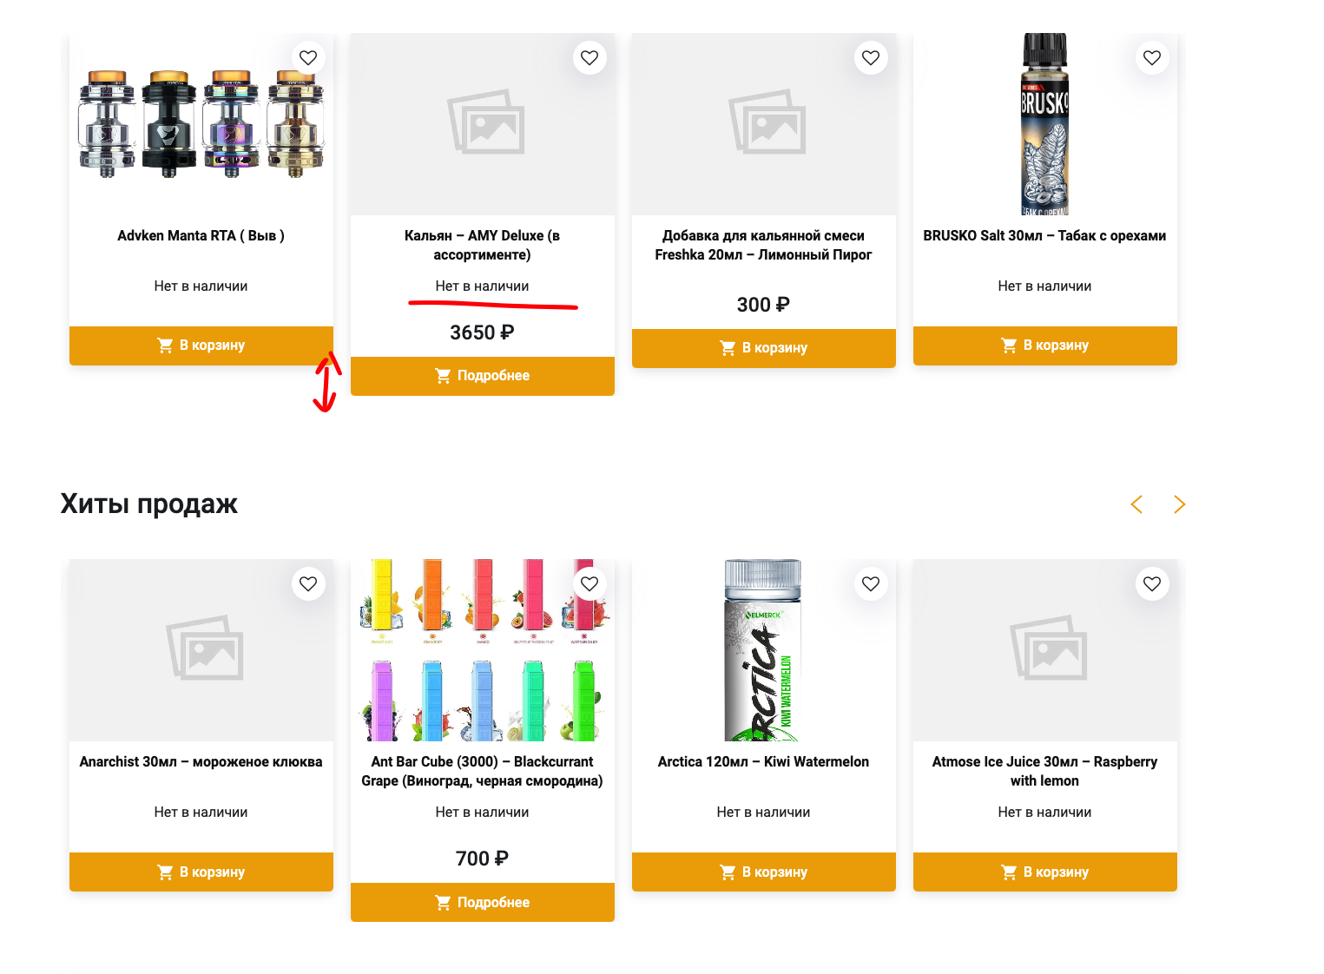
3. Записи в разделе Новости «скачут» по размерам строк, нужно выровнить, что текст начинался с одной высоты и высота блоков была одинаковой.

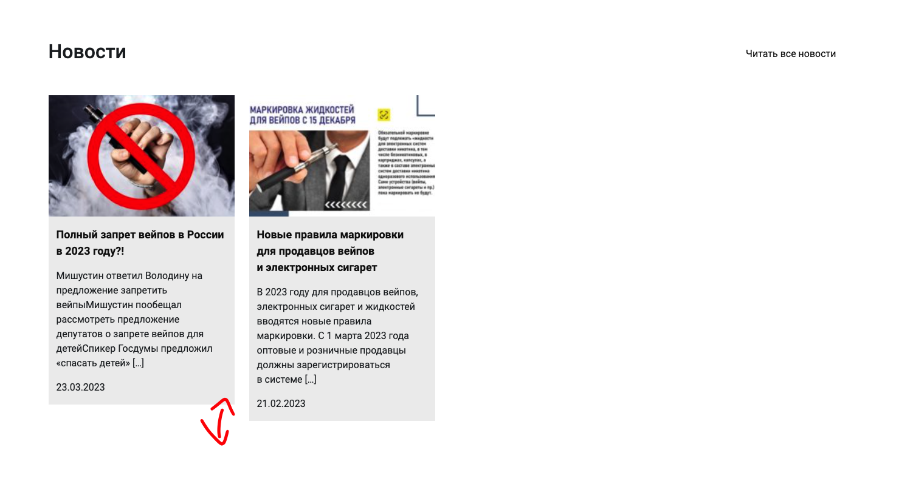

1. При переходе в раздел избранное, перекидывает в новости, при том на какую-то кривую страницу. Где-то сбилась ссылка. Нужно поправить шаблона отображения страницы поиска.

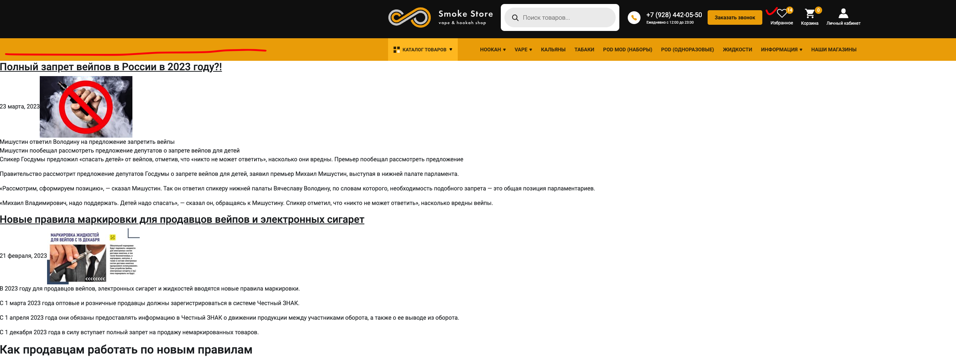

1. Форма заказать звонок – настроить приход почты на smokestore.off@gmail.com

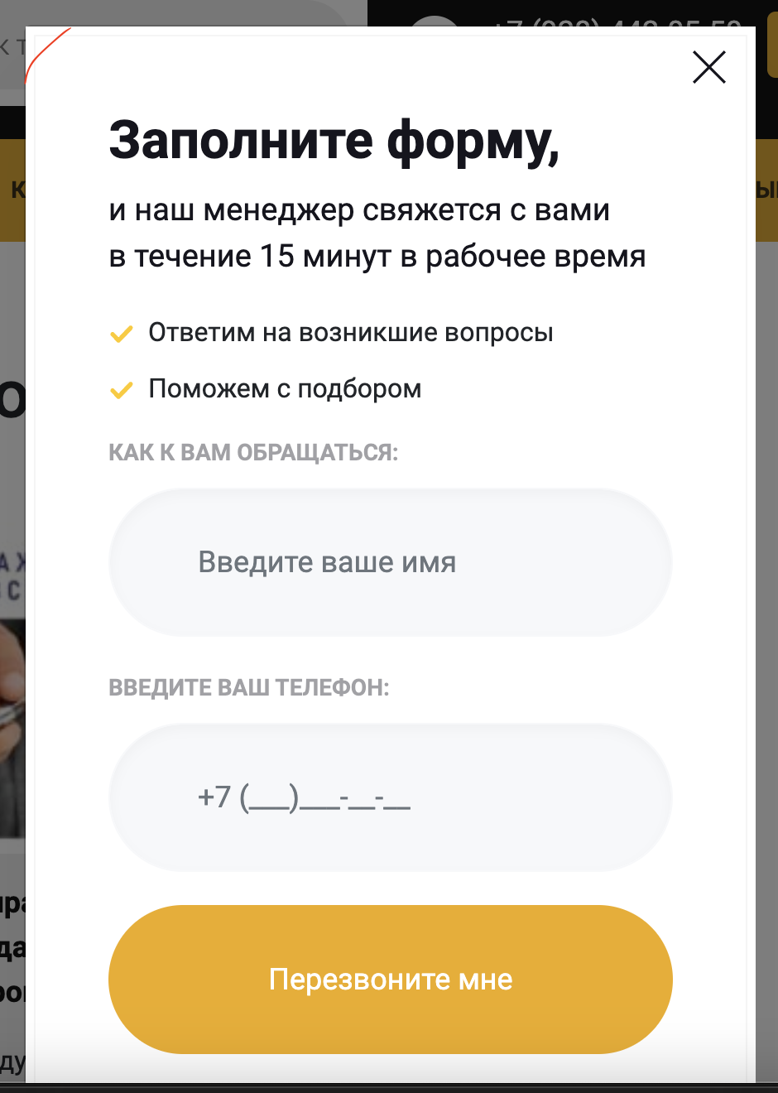

1. Нужно сдвинуть столбцы, немного ужать и добавить поле справа показывающее сумму по позиции – «Подитог».

